PRAKTIKUM PEMOGRAMAN JARINGAN



**MANUAL BOOK**

**Membuat Game Sederhana Berbasis Website Menggunakan Framework Flask**

**Nama Anggota :**

1. **Sinatra Kusuma**

**(56419075)**

**Kelas Fakultas Jurusan**

**PJ**

**Link akses**

**: 4I02**

**: Teknologi Industri**

**: Teknik Informatika**

**: Muhammad Fikri Maulana**

**:** [**https://drive.google.com/drive/folders/1pDu_d_oKprHPGc0CgB5sY7Ycy3Tk2spU?usp=sharing**](https://drive.google.com/drive/folders/1pDu_d_oKprHPGc0CgB5sY7Ycy3Tk2spU?usp=sharing)

# Ditulis Guna Melengkapi Sebagian Syarat Praktikum Pemrograman Web Jenjang S1

**Universitas Gunadarma 2023**

# BAB I PENDAHULUAN

* 1. **Latar Belakang**

Dalam era digital yang semakin maju, banyak orang menghabiskan waktu mereka dengan menggunakan perangkat komputer atau ponsel pintar. Namun, seringkali terjadi bahwa pengguna terjebak dalam pola perilaku yang kurang produktif, seperti menghabiskan waktu dengan klik tanpa henti pada layar atau melakukan tindakan yang repetitif tanpa tujuan yang jelas. Masalah ini dapat mengakibatkan hilangnya fokus, waktu yang terbuang, dan penurunan produktivitas. Oleh karena itu, ada kebutuhan untuk mengembangkan solusi yang dapat membantu meningkatkan fokus pengguna dan meningkatkan kinerja mereka dalam hal mengklik sebelum waktu habis.

Dengan membuat game sederhana yang melibatkan tindakan mengklik sebelum waktu habis, pengguna dapat terlibat dalam aktivitas yang lebih terarah dan fokus. Dalam game ini, pengguna diberi tantangan untuk mengklik sebanyak mungkin dalam batas waktu tertentu. Tujuan dari permainan ini adalah untuk mendorong pengguna agar dapat meningkatkan konsentrasi mereka dan meningkatkan performa dalam mengklik dengan cepat dan tepat. Dengan bermain game ini secara teratur, pengguna dapat melatih dan meningkatkan kemampuan mereka dalam memusatkan perhatian, meningkatkan kecepatan klik, dan mengembangkan ketepatan dalam tindakan mereka.

Melalui pengalaman bermain game ini, pengguna dapat merasakan efek positif seperti peningkatan fokus, peningkatan kinerja dalam tugas yang memerlukan ketepatan klik, dan peningkatan kesadaran akan pola perilaku yang kurang produktif. Dalam pengembangan game ini, perlu diperhatikan desain antarmuka yang menarik, tampilan yang menyenangkan, serta sistem skor atau penghargaan yang dapat memberikan motivasi kepada pengguna untuk terus bermain dan meningkatkan performa mereka. Dengan demikian, pembuatan game sederhana yang dapat meningkatkan fokus serta meningkatkan performa dalam mengklik sebelum waktu habis dapat menjadi solusi yang menarik untuk mengatasi masalah hilangnya fokus dan penurunan produktivitas akibat kebiasaan mengklik tanpa henti.

# Tujuan

Tujuan dari praktikum pemrogaman jaringan menggunakan Python dan framework Flask dalam mengadaptasi aplikasi berbasis web. Hal ini bertujuan untuk membangun sebuah game sederhana yang dapat meningkatkan fokus dan performa pengguna dalam mengklik sebelum waktu habis. Dengan memanfaatkan fitur-fitur Flask, seperti pengaturan tampilan halaman web yang menarik dan responsif, serta menggunakan HTML, CSS, dan JavaScript untuk merancang antarmuka pengguna yang intuitif dan menarik, aplikasi tersebut dapat menyediakan pengalaman interaktif yang memotivasi pengguna untuk terus bermain.

Selain itu, dengan menggunakan fitur-fitur Flask untuk mengimplementasikan sistem skor, penghitungan klik, dan pengukuran waktu, kinerja pengguna dalam permainan dapat diukur dan dilacak. Aplikasi juga akan menyediakan fitur tambahan seperti pilihan waktu permainan yang dapat disesuaikan dan efek suara, animasi, atau visual yang menarik untuk meningkatkan kegembiraan pengguna. Dalam pengembangan aplikasi tersebut, keamanan dan keautentikan juga menjadi perhatian dengan menggunakan fitur-fitur keamanan Flask dan mengimplementasikan mekanisme otentikasi pengguna. Dengan demikian, pengguna dapat merasa aman dan terlindungi saat bermain game.

Dengan Flask sebagai framework yang ringan dan mudah diinstal, aplikasi dapat dengan mudah disebarkan di lingkungan web. Pengguna dapat mengakses permainan dengan mudah melalui browser di berbagai perangkat. Selain itu, Python sebagai bahasa pemrograman utama memberikan fleksibilitas dan kekuatan dalam mengembangkan logika dan fitur-fitur permainan yang diperlukan.

Dengan demikian, pengguna dapat menikmati pengalaman bermain game yang meningkatkan fokus dan performa mereka melalui aplikasi web yang dirancang menggunakan Python dan framework Flask.

**BAB II PEMBAHASAN**

# Python

# Python adalah bahasa pemrograman tingkat tinggi yang mudah dipelajari dan memiliki sintaksis yang bersih. Dikembangkan pada tahun 1991 oleh Guido van Rossum, Python dirancang untuk meningkatkan produktivitas pemrogram dengan menyediakan cara yang sederhana dan ekspresif dalam menulis kode. Salah satu fitur utama Python adalah kemampuannya untuk menghasilkan kode yang ringkas dan mudah dipahami. Bahasa ini menggunakan indentasi (jajaran baris) sebagai cara untuk menandai blok kode, yang membantu dalam membangun struktur kode yang rapi dan konsisten.

# Python mendukung berbagai paradigma pemrograman, termasuk pemrograman berorientasi objek, pemrograman prosedural, dan pemrograman fungsional. Hal ini memberikan fleksibilitas kepada pengembang untuk menggunakan pendekatan yang paling sesuai dengan proyek yang sedang dikerjakan.

# Salah satu keunggulan besar Python adalah ekosistem perpustakaan yang luas. Python memiliki perpustakaan standar yang kaya, yang mencakup berbagai modul dan pustaka untuk berbagai keperluan, seperti pengolahan string, manipulasi data, komunikasi jaringan, ilmu data, kecerdasan buatan, pengembangan web, dan banyak lagi. Selain itu, terdapat juga perpustakaan pihak ketiga yang populer seperti NumPy, Pandas, Matplotlib, TensorFlow, dan Django, yang memperluas fungsionalitas Python dan memudahkan pengembangan aplikasi yang kompleks.

# Python memiliki penerapan yang luas dalam berbagai bidang pengembangan. Contohnya, dalam pengembangan web, Python digunakan secara luas dengan kerangka kerja seperti Django dan Flask untuk membangun aplikasi web yang kuat dan efisien. Di bidang ilmu data dan kecerdasan buatan, Python menjadi bahasa yang sangat populer, dengan perpustakaan seperti NumPy dan Pandas untuk manipulasi dan analisis data, serta TensorFlow untuk pembelajaran mesin dan kecerdasan buatan. Python juga digunakan dalam pengembangan game dengan bantuan pustaka seperti Pygame, serta untuk otomatisasi tugas dan administrasi sistem.

# Secara keseluruhan, Python adalah bahasa pemrograman yang populer, serbaguna, dan memiliki banyak penerapan dalam pengembangan web, ilmu data, kecerdasan buatan, pengembangan game, otomasi tugas, dan lainnya. Dengan kelebihan-kelebihannya, Python menjadi pilihan yang baik bagi pemula maupun pengembang berpengalaman dalam membangun berbagai jenis aplikasi dan solusi perangkat lunak.

# Flask

# Flask adalah sebuah framework web mikro yang ditulis dalam bahasa pemrograman Python. Dengan menggunakan Flask, pengembang dapat dengan mudah membangun aplikasi web yang ringan dan skalabel dengan cepat. Keunggulan utama Flask adalah kemudahan penggunaan, fleksibilitas, dan kesederhanaannya.

# Flask menyediakan komponen dasar yang diperlukan dalam pengembangan aplikasi web, seperti routing URL, manajemen sesi, penanganan formulir, dan interaksi dengan basis data. Pengguna dapat memilih dan mengintegrasikan komponen tambahan sesuai kebutuhan mereka, membuatnya sangat fleksibel dan dapat disesuaikan dengan proyek yang berbeda.

# Implementasi Flask dilakukan dengan mendefinisikan fungsi-fungsi yang ditandai dengan decorator untuk menangani rute dan permintaan HTTP tertentu. Fungsi-fungsi ini dapat menghasilkan respon HTML, JSON, atau tipe data lainnya. Dengan adanya templating Jinja2 yang kuat, Flask memungkinkan pemisahan antara logika aplikasi dan tampilan, sehingga memudahkan pengembangan dan perawatan kode yang terorganisir.

# Selain itu, Flask memiliki komunitas pengguna yang besar dan aktif, yang memberikan dukungan, tutorial, dan berbagi pengalaman melalui forum dan dokumentasi resmi. Framework ini juga memiliki banyak ekstensi pihak ketiga yang tersedia, memperluas fungsionalitas dan memudahkan pengembangan aplikasi yang lebih kompleks, seperti otentikasi pengguna, manajemen file, integrasi dengan layanan cloud, dan banyak lagi.

# Secara keseluruhan, Flask adalah framework web yang tangguh, mudah digunakan, dan fleksibel untuk membangun aplikasi web dengan cepat. Implementasinya yang sederhana dan ringan membuatnya menjadi pilihan yang populer dalam pengembangan aplikasi web menggunakan Python.

# HTML

# HTML (Hypertext Markup Language) adalah bahasa markup standar yang digunakan untuk membangun dan merancang halaman web. HTML menggunakan tag-tag khusus yang disematkan dalam teks untuk memberikan struktur dan tampilan pada konten web, seperti teks, gambar, video, link, tabel, dan elemen-elemen lainnya.

# Keunggulan HTML terletak pada sifatnya yang mudah dipelajari dan dipahami, sehingga cocok bagi pemula dalam pengembangan web. HTML juga mendukung aksesibilitas web, karena memungkinkan pengguna dengan berbagai kebutuhan khusus untuk mengakses dan menjelajahi konten web dengan bantuan teknologi asistif.

# Implementasi HTML dilakukan melalui penulisan kode HTML yang terstruktur dan sesuai dengan spesifikasi yang telah ditetapkan. Kode HTML dapat dibuka dan dijalankan oleh berbagai browser web, seperti Google Chrome, Mozilla Firefox, dan Safari, sehingga konten web yang dibangun menggunakan HTML dapat diakses oleh pengguna melalui berbagai platform dan perangkat.

# Dalam praktiknya, pengembang web menggunakan HTML bersama dengan CSS (Cascading Style Sheets) untuk mengatur tampilan dan gaya halaman web, serta JavaScript untuk memberikan interaksi dan fungsionalitas dinamis. Kombinasi ketiga teknologi ini membentuk landasan dalam pembuatan tampilan dan fungsionalitas yang kaya pada situs web modern.

# Secara keseluruhan, HTML adalah bahasa markup yang digunakan untuk membangun struktur dasar dan tampilan pada halaman web. Keunggulan HTML terletak pada kemudahan penggunaan dan aksesibilitasnya, sementara implementasinya melibatkan penulisan kode HTML yang dijalankan oleh browser web untuk menyajikan konten web kepada pengguna.

# HTML

# CSS adalah singkatan dari Cascading Style Sheets, yaitu sebuah bahasa pemrograman yang digunakan untuk mengatur tampilan dan gaya suatu halaman web. CSS digunakan untuk mengontrol presentasi visual elemen-elemen HTML, seperti warna, ukuran teks, tata letak, dan efek visual lainnya. Keunggulan CSS terletak pada kemampuannya untuk memisahkan konten (HTML) dari presentasi (CSS), sehingga memungkinkan pengembang web untuk dengan mudah mengubah tampilan halaman web secara konsisten tanpa perlu merubah struktur HTML yang mendasarinya. Ini membuat pengembangan web lebih efisien dan fleksibel.

# Implementasi CSS dilakukan dengan menuliskan aturan-aturan CSS dalam file terpisah dengan ekstensi .css, yang kemudian dihubungkan ke halaman HTML menggunakan tag `<link>`. Dengan cara ini, pengaturan tampilan dapat diterapkan secara konsisten ke seluruh halaman web atau setiap elemen khusus yang diinginkan. CSS juga mendukung penggunaan selektor-selektor untuk memilih elemen HTML tertentu dan menerapkan gaya secara spesifik. Selain itu, CSS memiliki konsep warisan dan kaskade, yang memungkinkan gaya yang didefinisikan pada tingkat yang lebih tinggi untuk diwariskan ke elemen-elemen yang lebih spesifik. Dengan kelebihan-kelebihan tersebut, CSS telah menjadi bagian penting dalam pengembangan web modern. Penggunaan CSS yang baik dapat menghasilkan tampilan yang menarik, konsisten, dan responsif, serta meningkatkan pengalaman pengguna dalam menjelajahi halaman web.

# JavaScript

# JavaScript (JS) adalah bahasa pemrograman tingkat tinggi, yang umumnya digunakan untuk mengembangkan aplikasi web interaktif. Dalam konteks pengembangan web, JS digunakan untuk mengontrol perilaku elemen-elemen pada halaman web dan memberikan interaksi dinamis kepada pengguna. Bahasa ini didukung oleh hampir semua browser modern, membuatnya menjadi pilihan yang populer untuk pengembangan web. Keunggulan utama dari JavaScript adalah fleksibilitasnya. JS dapat digunakan untuk mengembangkan berbagai jenis aplikasi, mulai dari permainan, aplikasi web skala kecil hingga aplikasi web skala besar. Hal ini karena JS memiliki berbagai fitur yang kuat, termasuk kemampuan untuk memanipulasi dan mengubah tampilan halaman web secara dinamis, berinteraksi dengan server untuk mengambil dan mengirim data, serta mengatur logika dan alur kerja dari aplikasi web.

# Implementasi JavaScript dapat dilakukan langsung di dalam tag <script> pada halaman HTML, atau dapat dipisahkan dalam file eksternal yang disertakan dalam halaman web. Selain itu, JavaScript juga dapat dijalankan di sisi server menggunakan platform seperti Node.js, yang memungkinkan pengembangan aplikasi berbasis JavaScript di lingkungan server-side. Dalam implementasinya, JavaScript menggunakan sintaksis yang mirip dengan bahasa pemrograman C. Bahasa ini mendukung paradigma pemrograman berorientasi objek, pemrograman fungsional, dan pemrograman prosedural. JavaScript juga memiliki dukungan yang kuat untuk manipulasi tipe data seperti string, array, objek, dan mendukung penggunaan ekspresi reguler untuk manipulasi teks.

# Dengan adanya fitur-fitur tersebut, JavaScript telah menjadi salah satu bahasa pemrograman yang paling populer dan banyak digunakan dalam pengembangan web. Keunggulan dan fleksibilitasnya memungkinkan pengembang untuk membuat aplikasi web yang kaya akan fitur, interaktif, dan responsif, meningkatkan pengalaman pengguna dalam menjelajahi dan berinteraksi dengan halaman web.

**BAB III**

# ANALISA DAN PERANCANGAN

1. Ini adalah sebuah program sederhana "Whack-a-Mole" menggunakan HTML dan JavaScript. Variabel dan elemen yang digunakan, seperti `gameBoard`, `scoreDisplay`, `timerDisplay`, dan `restartButton` ditentukan. Fungsi `startGame()` menginisialisasi permainan dengan mengatur ulang nilai-nilai variabel, menampilkan skor dan timer, serta memanggil fungsi `createMole()` untuk membuat tikus acak. Fungsi lainnya termasuk `whackMole()` untuk menambah skor saat tikus diklik, `startTimer()` untuk mengatur waktu permainan, dan `endGame()` yang mengakhiri permainan dengan menampilkan skor dan tombol restart. Permainan dimulai dengan memanggil `startGame()`.

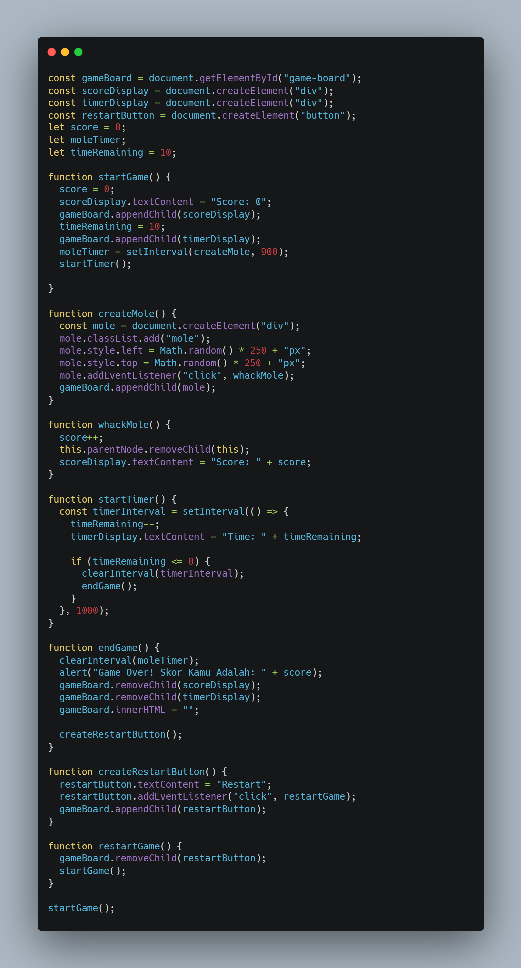

1. CSS ini adalah gaya penampilan untuk permainan "Whack-a-Mole". Elemen dengan ID "game-board" memiliki ukuran 300x300px, batas tepi hitam, dan ditempatkan di tengah. Elemen dengan kelas "mole" memiliki ukuran 50x50px, latar belakang coklat, bentuk bulat, dan menjadi kursor penunjuk.

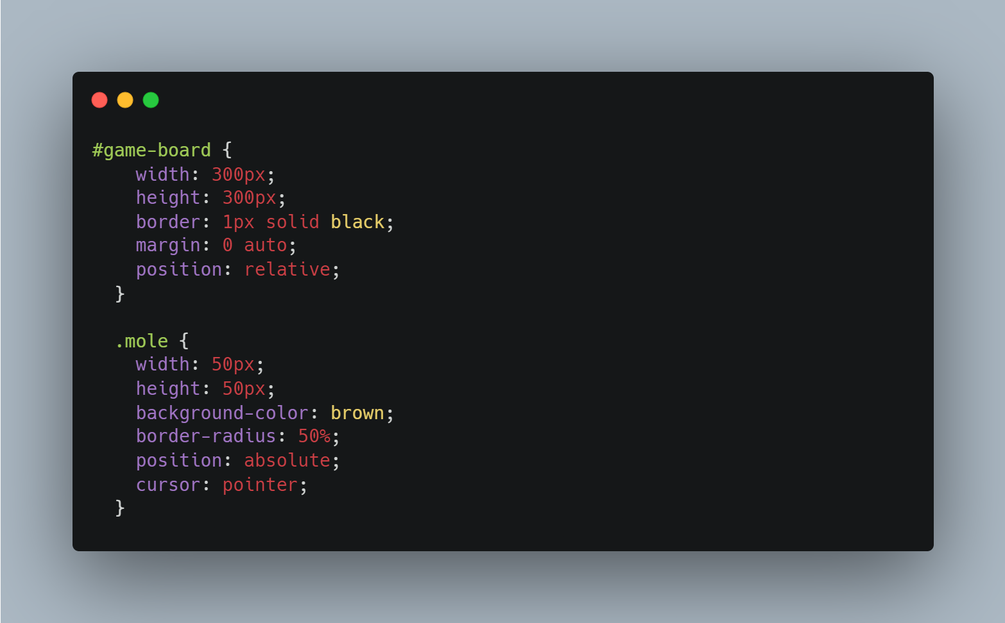

1. Kode ini merupakan sebuah template HTML yang digunakan untuk membuat halaman web permainan Whack-a-Mole. Template ini memiliki judul "Whack-a-Mole Game" dan terdiri dari beberapa elemen. Pertama, terdapat dua tautan CSS yang menghubungkan file style.css dan logo-ug.ico. Kemudian, di dalam bagian body, terdapat judul "Whack-a-Mole" dan sebuah div dengan id "game-board" yang merupakan area permainan. Selanjutnya, terdapat dua tautan skrip JavaScript yang menghubungkan file jquery.min.js dan script.js. Kode ini digunakan untuk mengatur logika permainan dan interaksi antara pemain dan elemen yang muncul. Dengan menggunakan kode ini, sebuah halaman web permainan Whack-a-Mole dapat dibuat dengan tampilan yang sesuai.

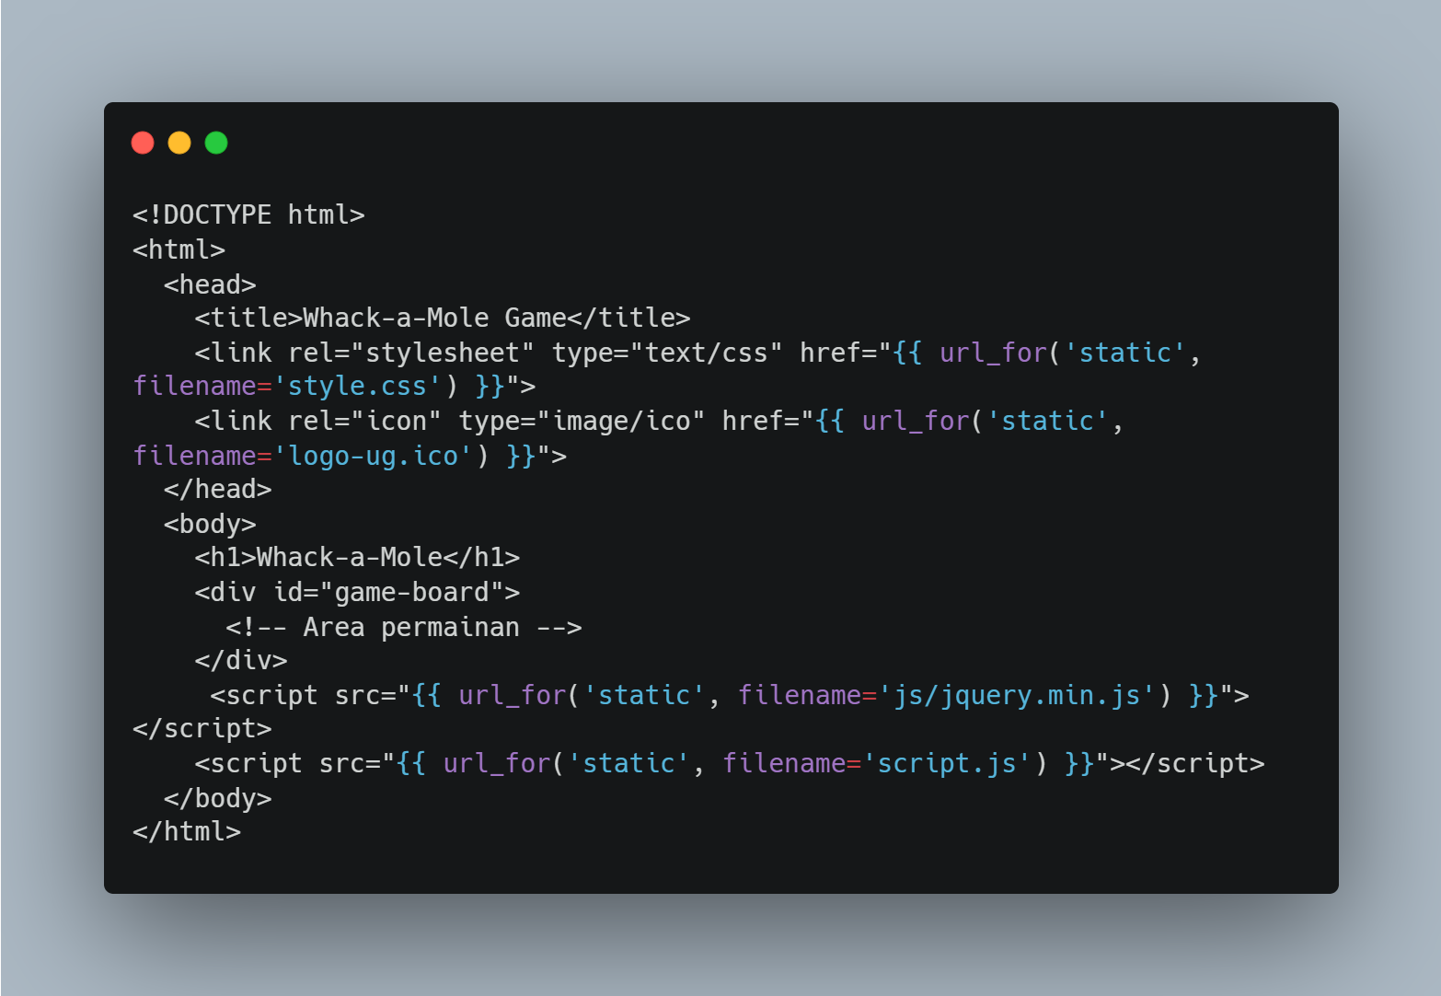

1. Apabila tidak ada keselahana maka akan tampil halaman sebagai berikut yang menunjuka program berjalan dengan baik

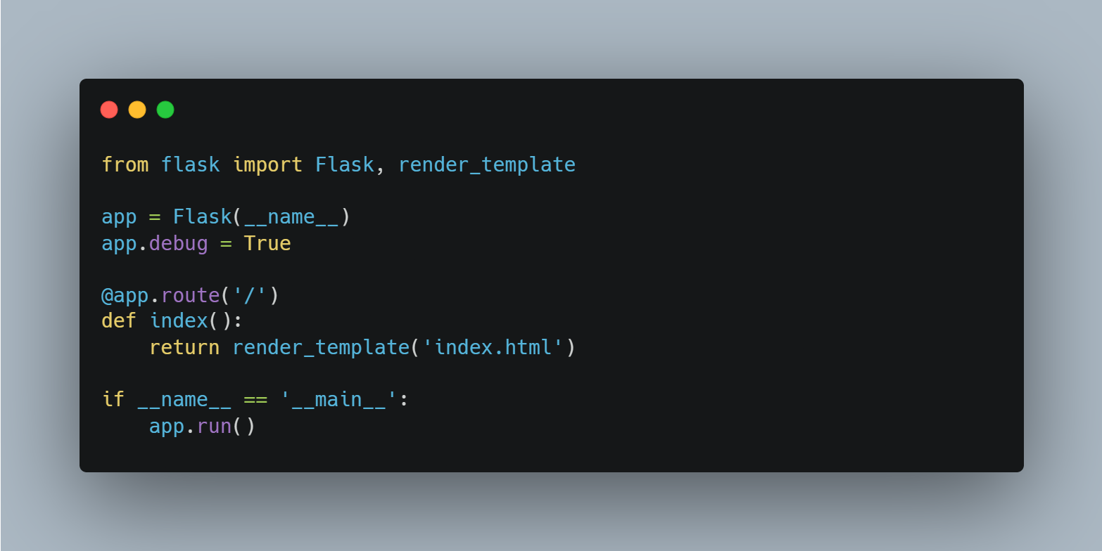

1. Lakukan testing dengan localhost untuk mengecek apakah webnya sudah berjalan dengan baik.

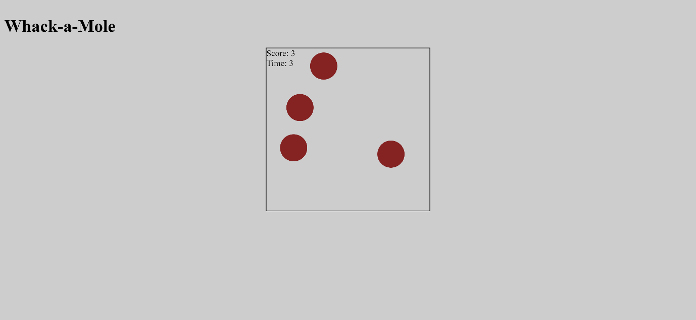

**BAB IV PENUTUP**

# Kesimpulan

# Praktikum pemrograman jaringan menggunakan Python dan framework Flask bertujuan untuk mengadaptasi aplikasi berbasis web dalam membangun sebuah game sederhana yang meningkatkan fokus dan performa pengguna dalam mengklik sebelum waktu habis. Dengan memanfaatkan fitur-fitur Flask, seperti pengaturan tampilan halaman web yang menarik dan responsif, serta menggunakan HTML, CSS, dan JavaScript untuk antarmuka pengguna yang intuitif dan menarik, aplikasi dapat memberikan pengalaman interaktif yang memotivasi pengguna.

# Selain itu, dengan menggunakan fitur-fitur Flask, seperti sistem skor, penghitungan klik, dan pengukuran waktu, kinerja pengguna dalam permainan dapat diukur dan dilacak. Aplikasi juga akan menyediakan fitur tambahan seperti pilihan waktu permainan yang dapat disesuaikan dan efek suara, animasi, atau visual yang menarik untuk meningkatkan kegembiraan pengguna. Keamanan dan keautentikan juga diperhatikan dengan menggunakan fitur-fitur keamanan Flask dan mekanisme otentikasi pengguna.

# Dengan Flask sebagai framework yang ringan dan mudah diinstal, aplikasi dapat dengan mudah diakses melalui browser di berbagai perangkat. Pengguna dapat menikmati pengalaman bermain game yang meningkatkan fokus dan performa mereka melalui aplikasi web yang dirancang menggunakan Python dan framework Flask.

# Saran

Dalam rangka meningkatkan pengalaman bermain game sederhana yang meningkatkan fokus dan performa pengguna, disarankan untuk memperhatikan beberapa hal. Pertama, perhatikan desain antarmuka yang menarik dan intuitif untuk meningkatkan daya tarik permainan. Selain itu, tambahkan fitur-fitur interaktif, seperti efek suara, animasi, atau visual yang menarik, untuk menciptakan pengalaman bermain yang menyenangkan. Kedua, penting untuk mengimplementasikan sistem skor dan pengukuran waktu yang akurat untuk memotivasi pengguna untuk mencapai performa yang lebih baik. Dengan adanya sistem skor, pengguna akan merasa tertantang untuk mencetak skor yang lebih tinggi setiap kali bermain. Selain itu, berikan opsi untuk mengatur waktu permainan agar dapat disesuaikan dengan preferensi pengguna. Ketiga, pastikan keamanan dan keautentikan aplikasi terjamin. Dengan menggunakan fitur-fitur keamanan Flask dan mengimplementasikan mekanisme otentikasi pengguna, pengguna dapat merasa aman dan terlindungi saat bermain game. Terakhir, jangan lupa untuk menyebarkan aplikasi secara luas melalui platform web agar dapat diakses dengan mudah oleh pengguna dari berbagai perangkat. Pastikan aplikasi dapat berjalan dengan baik di berbagai browser dan tampil dengan responsif.

Dengan memperhatikan hal-hal di atas, aplikasi game sederhana yang dikembangkan menggunakan Python dan framework Flask dapat memberikan pengalaman bermain yang menghibur, meningkatkan fokus pengguna, dan meningkatkan performa dalam mengklik sebelum waktu habis.